**Energy transfer cross section compton**

The differential energy-transfer tversnittet er, hvor T er den gjennomsnittlige kinetiske energien til et electron som spres. Se forståelse fra tidligerer tverrsnitt. (sannsynligheten for å finne et spredt elektron med energi T innenfor et visst solid angle element.

Deretter har vi

utledet I boka side 134. Veldig lang.

Dette tversnittet multiplisert med en enhets tykkelse representerer fraksjonen av energi fluensen i en monoenergisk foton stråle som overføres til spredningen av elektroner i compton interaksjoner i det laget. Denne er plottet i figuren nedenfor sammen med tversnittet per elektron.

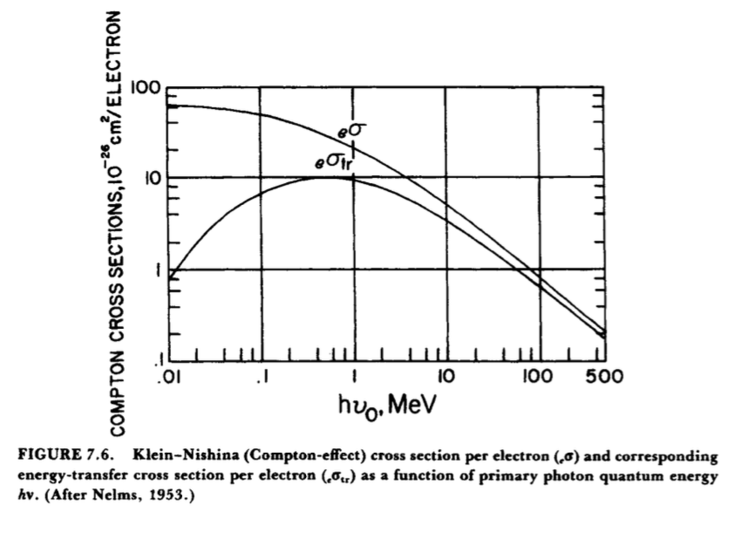

Den vertikale differansen mellom de to kurvene er K-N tversnittet, , for energien som det spredde fotonet tar med seg.

Deretter kan den gjennomsnittlige energien i compton sprednings elektroner

Den gjennomsnittlige fraksjonen av det inkommende fotonets energi overført til elektronet er plottet under

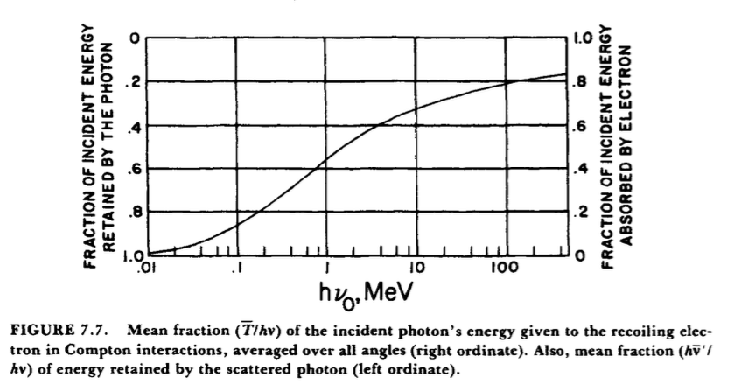

Foton masse attenuasjons coeffisienten

Den korresponderende bidraget til masse energi-overførings koeffisenten er

Det er også en transformasjon/relasjon som er blitt gjort. Hvor det istedenfor referer til vinkelen elektronet spres i. Plottet i figuren nedenfor.

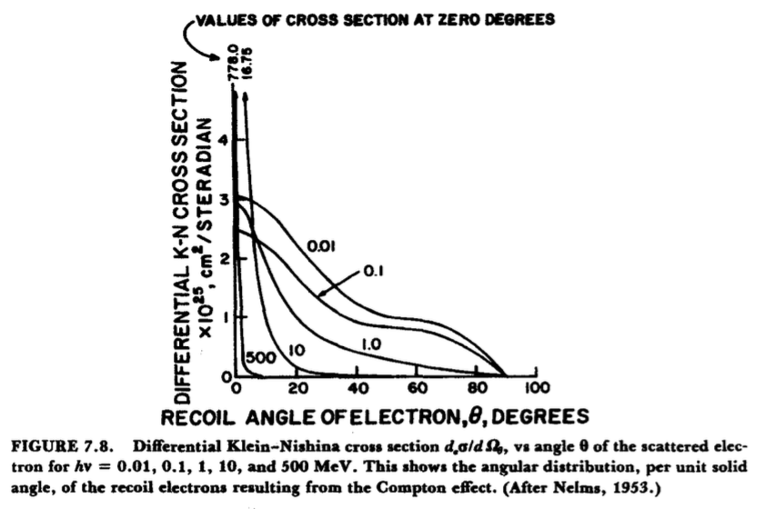

Det vi ser er at det er større sansynlighet for en foroverspredning med økende energi.

Sannsynligheten at et enkelt elektron vil ha en compton interaksjon gjennom et lag med ett , og overfører til det elektronet en kinetisk energi mellom T og T+dT.

Utledet side 137.

Dette er plottet nedenfor

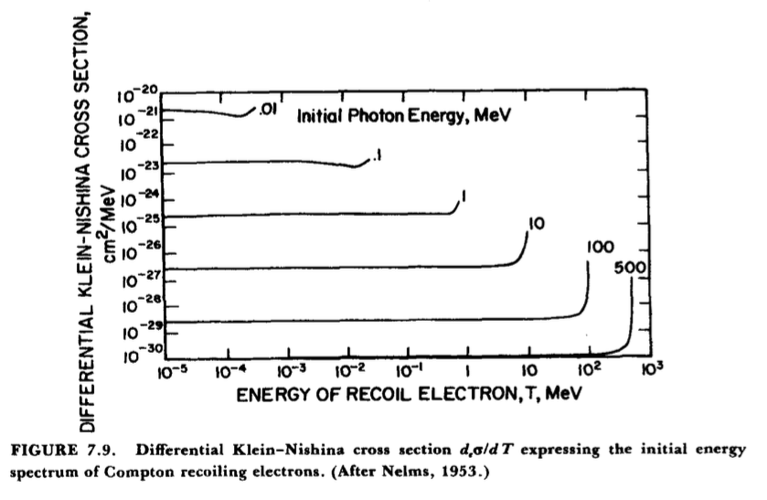

**Fotoelektrisk effekt**

* **Kinematikk**

I motsetning til compton effekten mister fotonet i dette tilfellet all energien. Illustrert i figuren nedenfor.

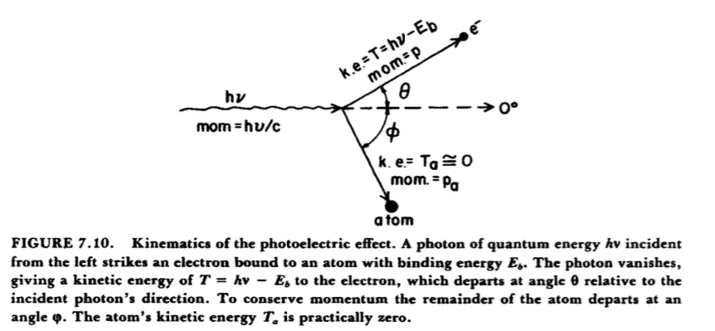

Foton energien må være høyere enn bindingsenergien til elektronet for at fotoelektrisk effekt skjer. Sannsynligheten for en fotoelektrisk effekt øker så lenge energien er høyere enn dette. Den kinetiske energien gitt til elektronet er

* **Interaksjons tversnitt**

Tversnittet er vanskeligere analytsik fordi det innegår et bundet elektron, men det finnes eksperimentelle utledninger via interpolasjon osv. Det er umulig for elektronet å spres i 0 grader fordi det er vinkelrett på den elektriske vektoren. Spredningen er plottet nedenfor.

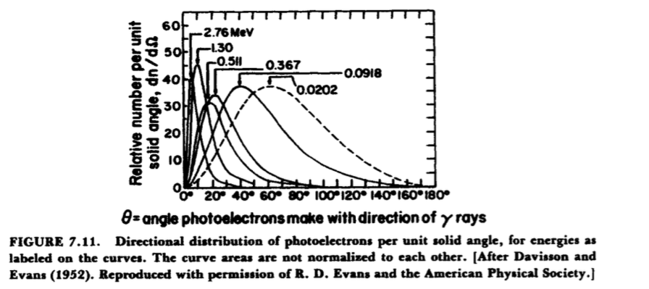

Interaksjons tvernittet per atom, integrert over alle vinkler av fotoelektron emisjonen er

For . Dette gir at den fotoelektriske masse attenuasjons koeffisienten blir

For karbon kan vi si fotoelektriske masse attenuasjons koeffisienten

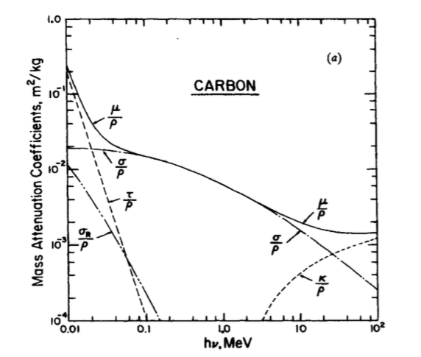

**Energy-transfer tversnitt**

Fraksjonen av energien til det ikommende elektronet som overføres til fotoelektronet

Når det er en vakanse i indre skall kan et elektron gå fra et ytterskall til et innerskall, ved emisjon av et karakteristisk foton/fluoriserende røntgenstråle. Sannsynligheten for at dette skjer kalles **fluorescence yield**. Plottet i figuren nedenfor, hvor k og L er skallene.

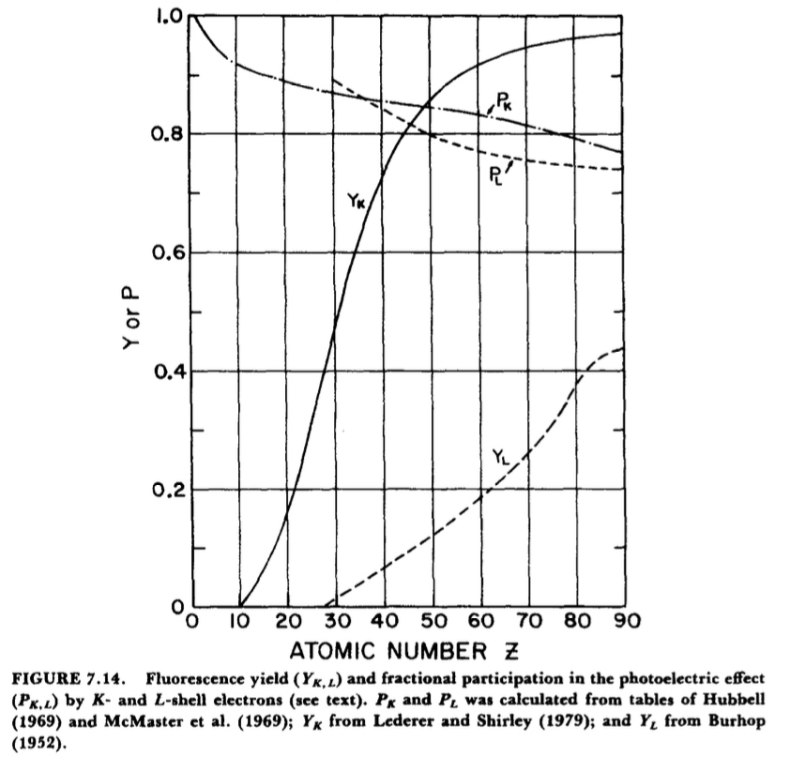

Et alternativ er **Auger effekten** hvor det istedenfor ioniserer et eller flere elektroner i skallene utenfor vakansen.

Avhengig av energien til fotonet er masse energi attenuasjons koeffisienten, f.eks for et foton mellom K og hlt L edge.

Attenuasjons koefisienten er plottet under.

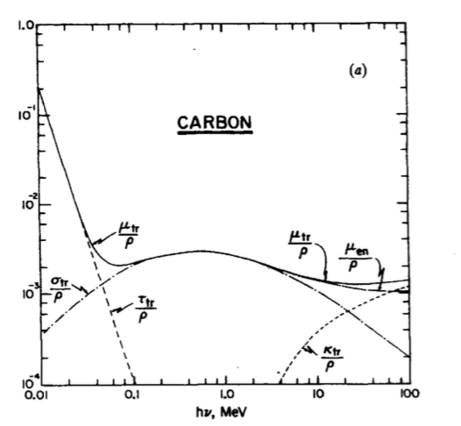

* **Par produksjon**

Denne prosessen er når et foton forsvinner og et positron-elektron par oppstår. Dette skjer i et coloumb kraft felt oftest nær kjernen, men kan skje med lav sannsynlighet nær eletroknet (Da heter det triplet produksjon). Parproduksjon har en nedre grense på to elektron-hvilemasser. 4 ganger hvilemassen for triplet produksjon.

I par produksjon får ikke elektron-positron parret lik kinetisk energi, men gjennomsnittet er

Den gjennomsnittlige spredningsvinkelen. Hvor økende energi gir økende foroverrettet.

Det dufferensielle tversnittet for positronet er. P er en parameter som er avhengig av og .

Hvor tversnittet er

Det totale kjerne parproduksjon tversnittet per atom er

Masse attenuasjons koeffisienten er

Sjansen for en triplet produsksjon tversnitt ratioen går som 1/CZ hvor C går mot 2 for 5 MeV. Dvs. 1 %. Det kombineres derfor ofte par og triplet tversnitt for radiologisk fysikk.

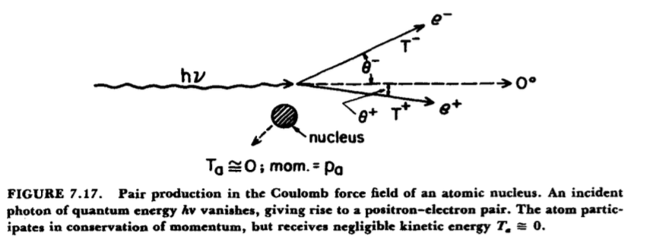

**Energy-transfer koeffisienten**

* **Rayleigh scattering**

Dette er et tilfelle hvor fotonet beholder så å si all energien og kommer ut med en liten vinkel. Nedenfor er det noen verdier for de to mediumene.

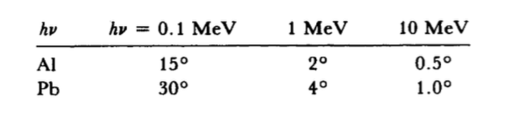

Det atomære tversnittet er

Eller i masse enhet

De totale attenuasjons koeffiseneten er i tabellen nedenfor

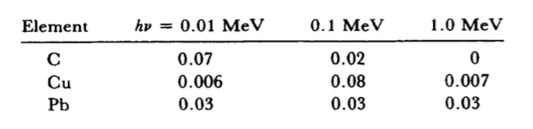

* **Fotonuclear interaksjon**

Over noen få MeV. Eksiterer en kjerne som emitterer et protn eller et nøytron.

* **Masse attenuasjons koeffisienten**

Ser vi bort ifra fotonuclear interaksjon er

* **Masse energy-transfer koeffisienten**
* **Masse energy-absorption koeffisienten**

Hvor g representerer den gjennomsnittlige fraksjonen av sekundær-elektron energi som går tapt i radiative interaksjoner, som bremsetråling og in flight annihilation for positroner. For lav Z og inkommende foton energi går g mot null.

For sammensetninger av elementer er Bragg regelen gjeldene for masse attenuasjons koeffisenten og energy-transfer coeffisienten. Hvor er vekt fraksjoner av de separate elementene. Tilsvarende for energi…. Denne gjelder også for masse energi-absorbsjons koeffisenten når de radiative tapene er små.